CAHIER DES CHARGES

CRÉATION DU SITE WEB

SUNUTEERE

RÉDIGÉ PAR :
Marie Sarr MANE
Thiémokho KHOUMA
Abdoulaye Bicaise DIOP

SUNUTEERE

Nom de l’entreprise : SONATEL ACADEMY

Nom du projet : SUNUTEERE

Membre du projet :
Marie Sarr Mané
Abdoulaye Bicaise Diop
Thiémokho khouma

Adresse : Karack Sacré-cœur VDN

Tel: 77 953 80 15
77 664 15 26
77 267 32 29

E-mail : www.sunuteere2019@gmail.com

PRÉSENTATION DE L’ENTREPRISE

Créée depuis 2012, SUNUTEERE est une plateforme didactique, une bibliothèque virtuelle, ou librairie en ligne.
Dirigée par Marie Sarr Mané étudiante à la Sonatel Academy , SUNUTEERE fut reconnue d’utilité publique, ce qui lui a valu un siège consultatif.
Il se veut donc être, la plateforme nationale, et bientôt internationale des jeunes pour explorer et développer leur potentiel intellectuel et culturel en vue d’avoir un impact positif sur la société. Elle est présente à la Sonatel Academy et dans plusieurs autres écoles au Sénégal.

Quelles sont les attentes ?
- Faire connaître l’entreprise,
- Vendre des livres sur internet,
- Donner aux internautes des conseils sur les dissertations
résumés, commentaires et sur la rédaction des lettres
- générer des contacts de nouveaux prospects
- faciliter l’accès à la littérature partout et pour tous.

L’élément déclenchant du projet :
Le manque de moyen pour l’achat de livre
La perte des livres empruntés ou loués à la bibliothèque

L’élément qui nous a motivé à créer le site internet:
- L’accès rapide aux ouvrages partout et à tout temps
- Accès à toutes les œuvres , best sellers de vos auteurs
Préférés,
-Pour les recherche,enquêtes,travaux dirigés
-Développer l’autodidactisme

Valider les phases de choix
graphisme
ergonomie }= par Wordpress / Wix = contenu amélioré

les contenus de base :
(textes, plaquettes, logos, images, photos)

- le logo du site



- image, photo : voici quelques images du site

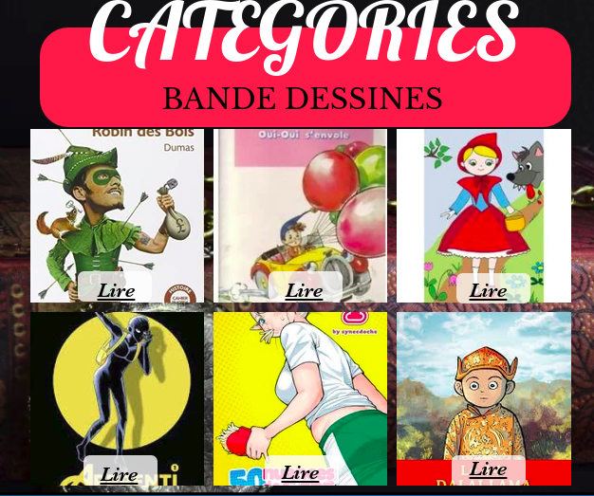


Objectifs du site

principales vocations

site de vente,
site d’information,
Site de d’échanges
Site de jeu

principaux résultats attendus

accessibilité du site
une forte audience du site
implication de l’audience
améliorer l’image de l’entreprise

A qui s’adresse le site – Les cibles

Ce site est à la disposition des étudiants, élèves, des chercheurs, des professeurs, et tous les amoureux de la lecture et du savoir.

Caractéristiques de la cible (entreprise, particulier, étudiant, retraité…).

Les langues utilisées : le français et le wolof

développement :
sondage
quizz
gestion automatique d’actualités

dépôt du nom de domaine :
le nom de sous domaine est : SUNUTEERE

les mises à jour :
plate-forme de mise à jour automatique

